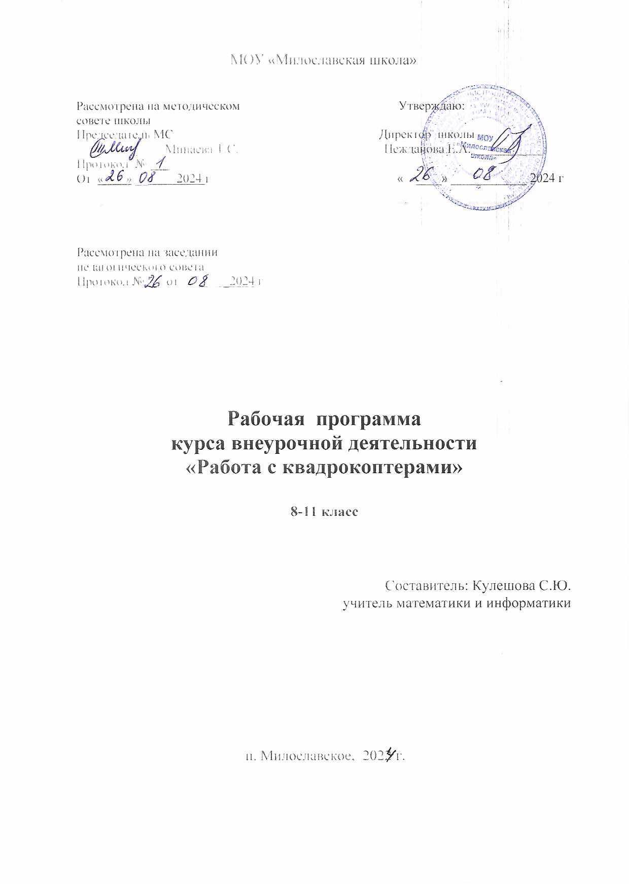

**Пояснительная записка**

**Актуальность** данной программы в том, что она реализует потребности обучающихся в техническом творчестве, развивает инженерное мышление, соответствует социальному заказу общества в подготовке технически грамотных специалистов.

Актуальность развития этой темы заключается в том, что в настоящий момент в России развиваются нанотехнологии, механика, электроника и программирование. Успехи страны в XXI веке будут определять не природные ресурсы, а уровень интеллектуального потенциала, который определяется уровнем самых передовых на сегодняшний день технологий. Уникальность беспилотных технологий заключается в возможности объединить конструирование и программирование в одном курсе, что способствует интегрированию преподавания информатики, математики, физики, черчения, естественных наук с развитием инженерного мышления, через техническое творчество. Техническое творчество – мощный инструмент синтеза знаний, закладывающий прочные основы системного мышления. Таким образом, инженерное творчество и лабораторные исследования – многогранная деятельность, которая должна стать составной частью повседневной жизни каждого обучающегося.

**Форма обучения:** очная.

**Трудоемкость программы:** 36 ч.

**Возраст учащихся:** 10-15 лет.

**Режим занятий:** 1 раз в неделю по 1 часу.

**Цель:** обучение пилотированию и знакомство с устройством беспилотных летательных аппаратов.

**Задачи:**

1. Дать первоначальные знания о конструкции беспилотных летательных аппаратов;

2. Научить приемам безопасного пилотирования беспилотных летательных аппаратов;

3. Научить приемам аэрофотосъемки.

**Планируемые результаты**

## Программа позволяет добиваться следующих результатов освоения образовательной программы:

*В личностном направлении*:

* сформированность познавательных интересов, интеллектуальных и творческих способностей учащихся;
* самостоятельность в приобретении новых знаний и практических умений;
* готовность к выбору жизненного пути в соответствии с собственными интересами и возможностями;
* стремление к саморазвитию, самообразованию и самовоспитанию;
* способность работать с информацией в глобальных компьютерных сетях.

*В метапредметном направлении*

* овладение навыками самостоятельного приобретения новых знаний, организации учебной деятельности, постановки целей, планирования, самоконтроля и оценки результатов своей деятельности, умениями предвидеть возможные результаты своих действий;
* приобретение опыта самостоятельного поиска, анализа и отбора информации с использованием различных источников и новых информационных технологий для решения познавательных задач;
* развитие монологической и диалогической речи, умения выражать свои мысли и способности выслушивать собеседника, понимать его точку зрения, признавать право другого человека на иное мнение;
* освоение приемов действий в нестандартных ситуациях, овладение эвристическими методами решения проблем;
* формирование умений работать в группе с выполнением различных социальных ролей, представлять и отстаивать свои взгляды и убеждения, вести дискуссию.
* овладение способами организации целеполагания, планирования, анализа, рефлексии, самооценки.

*В предметном направлении:*

* умение проводить настройку и отладку квадрокоптера;
* владение навыками управления квадрокоптером в помещении, на улице и аэрофотосъемкой;
* знания устройства и принципа действия квадрокоптеров;
* умение обновлять программное обеспечение полетного контроллера;
* умение докладывать о результатах своего исследования, использовать справочную литературу и другие источники информации;
* умение рационально и точно выполнять задание.

*Ученик научится:*

* соблюдать правила безопасного управления беспилотными летательными аппаратами;
* понимать принцип действия и устройство квадрокоптера;
* понимать конструктивные особенности различных моделей квадрокоптеров;
* понимать конструктивные особенности узлов квадрокоптера;
* самостоятельно решать технические задачи в процессе работы с квадрокоптером;
* планировать ход выполнения задания;
* производить аэрофотосъемку.

*Ученик получит возможность научиться:*

* понимать принцип работы систем автоматизации квадрокоптеров.

**Формы обучения**: групповая и индивидуальная.

**Методы обучения**: наглядно-практический, объяснительно-иллюстративный, частично поисковый, игровой.

**Учебно-тематическое планирование**

|  |  |  |  |  |
| --- | --- | --- | --- | --- |
| № п/п | Тема | Количество  часов | Календарные  сроки | Фактические  сроки |
| ***Раздел 1. Введение в курс (6 часов)*** | | | | |
| 1-2 | Теория БПЛА. История создания, разновидности, применение БПЛА. Виды коптеров | 2 | Сентябрь |  |
| 3-4 | Основные базовые элементы коптера. Полётный контроллер. Контроллеры двигателей. Бесколлекторные и коллекторные моторы. | 2 | Сентябрь |  |
| 5-6 | Правила безопасности при подготовке к полетам, управлении беспилотным летательным аппаратом | 2 | Сентябрь, Октябрь |  |
| ***Раздел 2. Предполетная подготовка, настройка квадрокоптера (4 часа)*** | | | | |
| 7-8 | Знакомство с квадрокоптерами Геоскан, Coex Клевер 4PRO. Изучение компонентов. Зарядка аккумуляторных батарей, установка. Установка, снятие защитной клетки. Замена пропеллеров | 2 | Октябрь |  |
| 9-10 | Рассмотрение возможных неисправностей квадрокоптера и путей устранения неисправности | 2 | Октябрь |  |
| ***Раздел 3. Визуальное пилотирование (26 часов)*** | | | | |
| 11-12 | Теория ручного визуального пилотирования. Техника безопасности при лётной эксплуатации коптеров | 2 | Ноябрь |  |
| 13-14 | Первый взлет. Зависание на малой высоте. Привыкание к пульту управления. | 2 | Ноябрь |  |
| 15-18 | Полёты на коптере. Взлет. Висение. Полёт в зоне пилотажа. Вперед-назад, влево―вправо. Посадка | 4 | Декабрь |  |
| 19-  22 | Полёты на коптере. Взлет. | 4 | Январь, Февраль |  |
| 23-  26 | Полёт по кругу, с удержанием и изменением высоты. Посадка | 4 | Февраль, Март |  |
| 27-  32 | Полёты на коптере. Взлет. Полеты по заданной траектории, с разворотом, изменением высоты, преодолением препятствий . Посадка. | 6 | Март, Апрель |  |
| 33-34 | Полет с использованием функции удержания высоты и курса. Произведение аэрофотосъемки | 2 | Апрель,  Май |  |
| 35-36 | Соревнование | 2 | Май |  |

**Содержание программы**

**Раздел 1. Введение в курс (6 часов)**

*Теория.* Что такое БПЛА. История создания, разновидности, применение беспилотных летательных аппаратов в наше время, в ближайшем будущем. Виды коптеров. Основные базовые элементы коптера. Полётный контроллер. Контроллеры двигателей. Бес коллекторные и коллекторные моторы. Правила безопасности при подготовке к полетам, управлении беспилотным летательным аппаратом.

*Форма проведения занятий* – учебная дискуссия, эвристическая беседа.

**Раздел 2. Предполетная подготовка, настройка квадрокоптера (4 часа)**

*Теория.* Знакомство. Изучение компонентов. Зарядка аккумуляторных батарей, установка. Установка, снятие защитной клетки. Замена пропеллеров. Рассмотрение возможных неисправностей квадрокоптера и путей устранения неисправности.

*Практика.* Практическая работа с предоставленными квадрокоптерами, изучение компонентов, отработка теоретических знаний по подготовке и замене элементов квадрокоптера. Настройка, подключение аппаратуры.

*Форма проведения занятий –* практико-ориентированные учебные занятия, работа в мини-группах.

**Раздел 3. Визуальное пилотирование (26 часов)**

Теория. Теория ручного визуального пилотирования. Техника безопасности при лётной эксплуатации коптеров. Повторение ТБ. Теоретические знания по взлету, полету вперед, назад влево, вправо, зависанию в воздухе, а так же по изменению высоты.

Практика. Практическая работа с предоставленными квадрокоптерами, получение первичного опыта управления квадрокоптером. Развитие навыков управления, подготовки и настройки квадрокотера. Обучение взлету, посадки, удержанию высоты. Отрабатывание прямолинейного полета, полета по кругу с удержанием и изменением высоты. Полеты по заданной траектории, с разворотом, изменением высоты, преодолением препятствий. Полеты с изменением траектории . Аэрофотосъемка. Выполнение полетов на время. Соревновательный этап среди учащихся курса.

*Форма проведения занятий –* практико-ориентированные учебные занятия, работа в мини-группах.

**Контрольно-оценочные средства**

Освоение Программы сопровождается текущим контролем успеваемости учащихся. Текущий контроль проводится в течение всего периода обучения для отслеживания уровня усвоения теоретических знаний, практических умений и своевременной корректировки образовательного процесса в форме педагогического наблюдения.

**Механизм оценивания образовательных результатов**

|  |  |  |  |
| --- | --- | --- | --- |
| **Оцениваемые параметры /Оценки** | **Низкий** | **Средний** | **Высокий** |
| Уровень теоретических знаний | | | |
|  | Обучающийся знает фрагментарно изученный материал. Изложение материала сбивчивое, требующее корректировки наводящими | Обучающийся знает изученный материал, но для полного раскрытия темы требуется дополнительные вопросы | Обучающийся знает изученный материал. Может дать логически выдержанный ответ, демонстрирующий полное владение материалом. Уровень практических |
| Уровень практических навыков и умений | | | |
| Работа с БПЛА, техника безопасности | Требуется постоянный контроль педагога за выполнением правил по технике безопасности | Требуется периодическое напоминание о том, как работать с оборудованием | Четко и безопасно работает с оборудованием |
| Способность подготовки и настройки беспилотного летательного аппарата к полету | Не может подготовить, настроить БПЛА без помощи педагога | Может подготовить, настроить БПЛА при подсказке педагога | Способен самостоятельно подготовить, настроить БПЛА без помощи педагога |
| Степень самостоятельности управления БПЛА | Требуется постоянные пояснения педагога при управлении | Нуждается в пояснении последовательности работы, но способен после объяснения к самостоятельным действиям | Самостоятельно выполняет операции при управлении БПЛА без подсказки педагога |
| Качество выполнения работы | | | |
|  | Навыки управления в целом получены, но управление БПЛА невозможно без присутствия педагога | Навыки управления в целом получены, управление БПЛА возможно без присутствия педагога | Навыки управления получены в полном объеме, присутствие педагога не требуется |

Оценка промежуточных результатов по темам и итоговые занятия проводятся в разных формах: тестирование, соревнования.

**Условия реализации программы**

**Материально-техническое обеспечение**

1. Квадрокоптер фирмы Геоскан – 8 шт.

2. Квадрокоптер Coex Клевер 4PRO – 1 шт.

3. Ноутбук – 10 шт.

4. Телефон – 2 шт. (+ дополнительные телефоны)

5. Интернет

**Интернет-ресурсы, для реализации программы**

Теоретический материал

1. https://ru.wikipedia.org/wiki/Мультикоптер- общий обзор квадрокоптеров

2.http://mediaworx.ru/wp-content/uploads/2018/05/Tello_User_Manual_V1.2_RU_Lock.pdf- руководство пользователя Tello

3. http://quad-copter.ru/dji-tello.html - обзор квадрокоптера Tello

Видеоматериал

1.https://dronnews.ru/obzory/dji/dji-ryze-tello.html- обзор квадрокоптера Геоскан

**Список литературы**

1. http://avia.pro/blog/ Беспилотные летательные аппараты. Дроны. История.

2. http://cyclowiki.org/wiki/ Беспилотный летательный аппарат – Циклопедия

3. https://ru.wikipedia.org/wiki/ Беспилотный летательный аппарат – Википедия

4. http://www.genon.ru/ Что такое беспилотные летательные аппараты? – Генон

5. http://www.nkj.ru/archive/articls/4323/ Наука и жизнь. Беспилотные самолеты: максимум возможностей